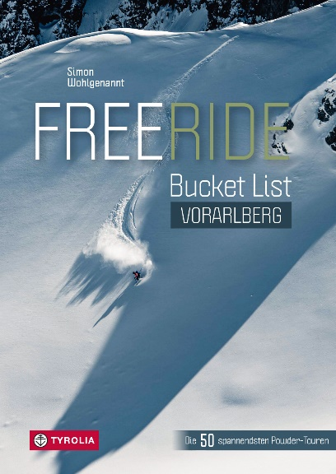
Simon Wohlgenannt
Freeride Bucket List Vorarlberg
Die 50 spannendsten Freeride-Touren im Montafon,
am Arlberg und im Klostertal,
im Bregenzerwald und im Kleinwalsertal

200 Seiten, 106 farb. Abb. und 50 topographische Karten
mit eingezeichnetem Routenverlauf sowie 2 Übersichtskarten,
16,5 x 23,5 cm, beschnittenes Hardcover
Tyrolia-Verlag, Innsbruck-Wien 2023
ISBN 978-3-7022-4056-1
€ 29,-

Wo Powderträume wahr werden …
Das erste und einzige Freeride Guidebook für Vorarlberg
Dieses stylisch illustrierte Guidebook zeigt die lohnendsten und spannendsten Freeride Runs in Vorarlberg und ist damit die perfekte Inspirationsquelle für das nächste Abenteuer abseits der Piste. Ob Varianten-Skifahrer:in, Freerider:in, Split- oder Snowboarder:in – mit dieser handverlesenen Tourenauswahl vom ausgewiesenen Gebietskenner und erfahrenen Guide Simon Wohlgenannt wird jede und jeder seine persönliche Freeride-Wunschliste finden.
Allen aktuell recherchierten Touren gemeinsam sind kurze, liftunterstützte Aufstiege und außergewöhnliche, lohnende Abfahrten. Mit dabei sind sämtliche Schwierigkeitsgrade und auch wenig bekannte und selten befahrene extremere Ziele. Die Lines und Runs werden mit erstklassigen Übersichts- und Detailfotos, topografischen Kartenausschnitten sowie genauen Routenbeschreibungen dokumentiert. Die übersichtliche Darstellung des Anforderungsprofils erleichtert die persönliche Tourenplanung und Risikoeinschätzung. So erfüllt das Buch alle Kriterien eines klassischen Tourenführers, ist aber weit mehr als das: Kurze Interviews mit Freeride-Protagonist:innen wie Nadine Wallner, Lorraine Huber, Max Hitzig oder Gigi Rüf, Hintergrundwissen zum Freeriden, spannende Facts zu naturverträglichem Verhalten sowie großartige Action- und Landschaftsfotos vermitteln den Spirit der Community und inspirieren dazu, eigene Powderträume wahr werden zu lassen.
Der Autor: Simon Wohlgenannt (geb. 1984) ist leidenschaftlicher Skifahrer, Freeride Coach sowie staatlich geprüfter Skilehrer und Skiführer. Er liebt es, sein Gespür für Schnee an andere weiterzugeben. Der gebürtige Vorarlberger studierte Sport und Biologie in Innsbruck, war bei nationalen und internationalen Freeride Wettbewerben erfolgreich und hat auf seinen Skiabenteuern die ganze Welt bereist. Er lebt in Schruns im Montafon und hat dort mit dem SC Montafon das erste Freeride Team in Vorarlberg gegründet. www.guidesimon.at

